

Universidad Internacional San Isidro Labrador

Bachillerato en Ingeniería de Sistemas

Asignatura: Programación II

Manual técnico de VetCare

VetCare
Sistema de gestión de citas, mascotas y servicios veterinarios

Valor: 20%

Profesor: Ing. Joshua Granados Loría

Estudiante: Grace Romero Sanabria

III Cuatrimestre
2026
Índice
1 NOMBRE DE PROYECTO 3
2 DESCRIPCIÓN DEL PROBLEMA 3
3 JUSTIFICACIÓN 3
4 OBJETIVOS 4
4.1 OBJETIVO GENERAL 4
4.2 OBJETIVOS ESPECÍFICOS 4
5 ALCANCE 5
6 DESCRIPCIÓN DE LOS USUARIOS DEL SISTEMA 5
7 REQUISITOS FUNCIONALES PRINCIPALES 6
8 ARQUITECTURA DEL SISTEMA 7
9 PRINCIPALES CLASES 8
9.1 DIAGRAMA DE CLASES 9
10 MODELO DE LA BASE DE DATOS 10
11 DIAGRAMA ENTIDAD-RELACIÓN 11
12 MODELO RELACIONAL DE VETCAREDB 12
13 DICCIONARIO DE DATOS 13
13.1 PROPIETARIO 13
13.2 MASCOTA 14
13.3 VETERINARIO 14
13.4 CITA 15
13.5 SERVICIO 15
13.6 DETALLECITA 16
13.7 USUARIO 16
14 VALORES CALCULADOS 17
15 SCRIPT DE LA CREACIÓN DE LA BASE DE DATOS 18
16 DISTRIBUCIÓN DE RESPONSABILIDADES 20
17 REPOSITORIO GITHUB 20
18 DECLARACIÓN DE USO DE INTELIGENCIA ARTIFICIAL 21

NOMBRE DE PROYECTO
El proyecto se llama VetCare. Es un sistema creado con Windows Forms para administrar la información de una clínica veterinaria: propietarios, mascotas, veterinarios, servicios y citas.

DESCRIPCIÓN DEL PROBLEMA
En una clínica veterinaria pequeña es común llevar la agenda y los datos de los clientes en cuadernos u hojas de cálculo. Con ese método es fácil que dos citas se programen a la misma hora para el mismo veterinario, que un propietario quede registrado dos veces con datos distintos o que la información de una mascota se pierda o no se encuentre cuando se necesita.
Además, el cobro de cada visita se calcula a mano a partir de los servicios aplicados, lo que favorece los errores en los montos. La recepción también pierde tiempo buscando fichas o preguntando por el estado de una cita. Este proyecto se plantea en un contexto simulado, basado en el funcionamiento típico de una clínica veterinaria de tamaño pequeño.

JUSTIFICACIÓN
Centralizar la información en una base de datos permite consultar y actualizar los datos con rapidez, evitar registros duplicados y reducir los errores de cálculo en los cobros. También da orden al proceso de las citas, porque cada una tiene un estado visible (pendiente, confirmada, atendida o cancelada) y no se pueden empalmar las horas de un mismo veterinario. Desde el punto de vista académico, el proyecto permite aplicar lo estudiado en el curso: programación orientada a objetos, herencia y encapsulamiento, programación por capas, validación de datos, manejo de fechas y conexión de una aplicación en C# con una base de datos en SQL Server.

OBJETIVOS

OBJETIVO GENERAL
Desarrollar un sistema de escritorio en C# con Windows Forms y SQL Server que permita registrar, consultar, modificar y eliminar propietarios, mascotas y veterinarios, administrar el catálogo de servicios y gestionar las citas de una clínica veterinaria.

OBJETIVOS ESPECÍFICOS
- Diseñar una base de datos relacional con sus tablas, llaves y restricciones, a partir de un modelo entidad-relación.
- Implementar las clases del sistema aplicando encapsulamiento y herencia.
- Organizar el código en capas, separando la interfaz de la lógica del negocio y del acceso a datos.
- Programar las operaciones de registro, consulta, búsqueda, modificación y eliminación sobre la base de datos.
- Validar los datos que ingresa el usuario y mostrar mensajes claros ante errores y confirmaciones.
- Calcular el total de cada cita a partir de los servicios aplicados y la edad de cada mascota a partir de su fecha de nacimiento.

ALCANCE
El sistema incluye el inicio de sesión con dos roles, la gestión de propietarios, mascotas, veterinarios y servicios, la programación de citas con control de estados, el registro de los servicios aplicados en cada cita con el cálculo de su total, y la búsqueda de registros por distintos criterios.
Quedan fuera del alcance la facturación electrónica, el historial clínico detallado de cada mascota, el envío de recordatorios por correo o mensajería, el control de inventario de medicamentos y cualquier versión web o móvil.

DESCRIPCIÓN DE LOS USUARIOS DEL SISTEMA
El sistema tiene dos tipos de usuario. El recepcionista es el usuario principal: registra propietarios y mascotas, agenda y actualiza las citas y registra los servicios aplicados. El administrador tiene los mismos permisos y además gestiona el catálogo de servicios, los veterinarios y las cuentas de usuario.
Los veterinarios aparecen en el sistema como datos, es decir, se registran para poder asignarles citas, pero no inician sesión. Por eso la tabla de usuarios solo contempla los roles de administrador y recepcionista.

REQUISITOS FUNCIONALES PRINCIPALES
Código | Requisito | Descripción
RF-01 | Inicio de sesión | El sistema pide usuario y contraseña, y habilita las opciones según el rol.
RF-02 | Gestión de propietarios | Registrar, consultar, modificar y eliminar propietarios, sin permitir cédulas repetidas.
RF-03 | Gestión de mascotas | Registrar, consultar, modificar y eliminar mascotas, asociadas a un propietario. Mostrar la edad calculada.
RF-04 | Gestión de veterinarios | Registrar, consultar, modificar y eliminar veterinarios.
RF-05 | Gestión de servicios | Mantener el catálogo de servicios con su precio.
RF-06 | Programación de citas | Agendar una cita para una mascota con un veterinario, evitando dos citas a la misma hora para un mismo veterinario.
RF-07 | Control de estados | Cambiar el estado de una cita entre pendiente, confirmada, atendida y cancelada.
RF-08 | Servicios de la cita | Agregar los servicios aplicados a una cita y calcular subtotal y total.
RF-09 | Búsqueda y filtrado | Buscar propietarios por cédula, mascotas por nombre y citas por fecha o estado.
RF-10 | Validación de datos | Validar campos vacíos, formatos, rangos y duplicados, usando ErrorProvider.
RF-11 | Mensajes al usuario | Mostrar mensajes de éxito, error, advertencia y confirmación antes de eliminar.
RF-12 | Navegación | Contar con un menú principal para pasar entre los módulos.

ARQUITECTURA DEL SISTEMA
VetCare es una aplicación de escritorio desarrollada en C# con Windows Forms y .NET 10. La solución contiene un solo proyecto, VetCare.UI, organizado en cuatro carpetas principales. Cada carpeta tiene una responsabilidad dentro del programa.
Carpeta | Responsabilidad | Ejemplo en VetCare
UI/Forms | Muestra las pantallas y recibe los datos del usuario. | FrmDetalleCita permite elegir un servicio e indicar la cantidad.
Logica | Valida los datos antes de guardarlos. | DetalleCitaLogica comprueba que la cantidad sea un entero mayor que cero.
Datos | Ejecuta las consultas a SQL Server. | DetalleCitaDatos guarda el servicio y el precio aplicado a la cita.
Modelos | Representa las entidades y realiza los cálculos. | DetalleCita calcula el subtotal multiplicando la cantidad por el precio aplicado.

Al registrar dos vacunaciones de ₡12 000, el subtotal es ₡24 000. Si la cita ya incluye una consulta de ₡15 000, el total es ₡39 000. Al cerrar y volver a abrir la cita, el sistema consulta los datos guardados y vuelve a mostrar el mismo total.

PRINCIPALES CLASES
En VetCare, Propietario y Veterinario heredan de Persona las propiedades Nombre, Apellidos y Telefono. Cada Cita contiene una lista de objetos DetalleCita. Cada detalle calcula su subtotal multiplicando la cantidad por el precio aplicado, y la cita suma esos subtotales para obtener el total. El estado de la cita y el rol del usuario se representan como texto en C#. En SQL Server, las restricciones CHECK limitan los valores que se pueden guardar.
Clase | Responsabilidad
Persona (abstracta) | Datos comunes de una persona: nombre, apellidos y teléfono. Calcula el nombre completo.
Propietario | Hereda de Persona. Guarda cédula, correo y fecha de registro.
Veterinario | Hereda de Persona. Guarda la especialidad.
Mascota | Datos de la mascota y cálculo de su edad.
Cita | Guarda la mascota, el veterinario, la fecha, el estado y el motivo. Contiene los detalles de la cita y calcula el total.
DetalleCita | Servicio aplicado en una cita, con cantidad y precio. Calcula el subtotal.
Servicio | Guarda el nombre, la descripción, el precio y el estado de disponibilidad del servicio.
Usuario | Representa la cuenta autenticada mediante su identificador, nombre de usuario y rol.

DIAGRAMA DE CLASES
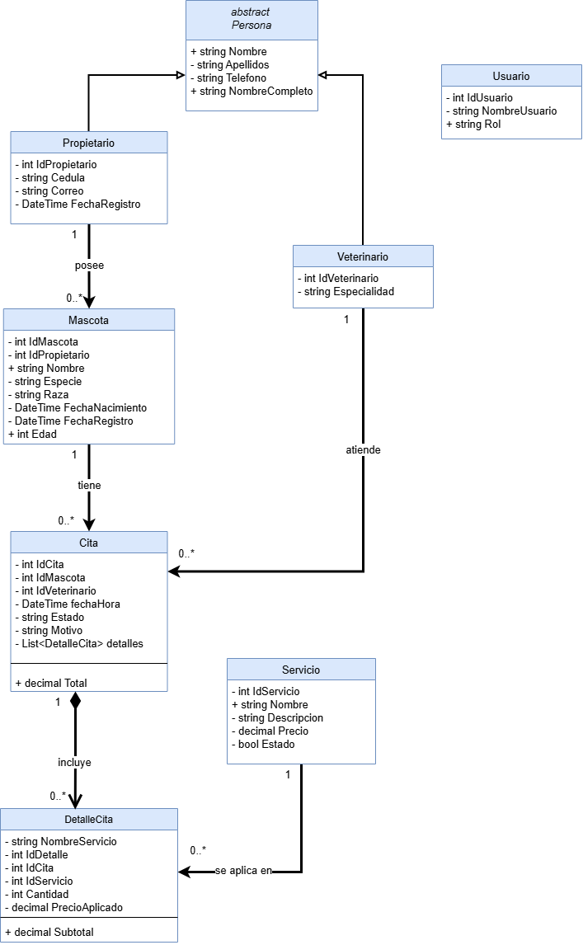

MODELO DE LA BASE DE DATOS
La base de datos se llama VetCareDB y se crea en SQL Server. Tiene siete tablas: Propietario, Mascota, Veterinario, Cita, Servicio, DetalleCita y Usuario. Un propietario puede tener varias mascotas, una mascota puede tener varias citas y cada cita es atendida por un veterinario.
DetalleCita es la tabla intermedia entre Cita y Servicio, ya que una cita puede incluir varios servicios y un mismo servicio puede aplicarse en muchas citas. Esta tabla guarda también el precio cobrado en el momento (PrecioAplicado), de modo que un cambio posterior en el precio del catálogo no modifica las citas anteriores.
Las tablas están normalizadas hasta la tercera forma normal. Las reglas de integridad se definen con llaves primarias, llaves foráneas, valores únicos y restricciones de tipo CHECK para el estado de las citas, el rol de los usuarios y los valores numéricos.
Tabla padre | Tabla hija | Cardinalidad | Llave foránea | Al eliminar el padre
Propietario | Mascota | 1 a 0..* | Mascota.IdPropietario | No lo permite si tiene mascotas
Mascota | Cita | 1 a 0..* | Cita.IdMascota | No lo permite si tiene citas
Veterinario | Cita | 1 a 0..* | Cita.IdVeterinario | No lo permite si tiene citas
Cita | DetalleCita | 1 a 0..* | DetalleCita.IdCita | Elimina sus detalles en cascada
Servicio | DetalleCita | 1 a 0..* | DetalleCita.IdServicio | No lo permite si ya se usó

En el diagrama de clases, Propietario y Veterinario heredan de la clase abstracta Persona. En la base de datos se usa una tabla por cada clase concreta, por lo que los campos Nombre, Apellidos y Telefono aparecen en ambas tablas.

DIAGRAMA ENTIDAD-RELACIÓN
El diagrama entidad-relación muestra las entidades del sistema y cómo se relacionan entre sí, indicando la cardinalidad de cada relación.
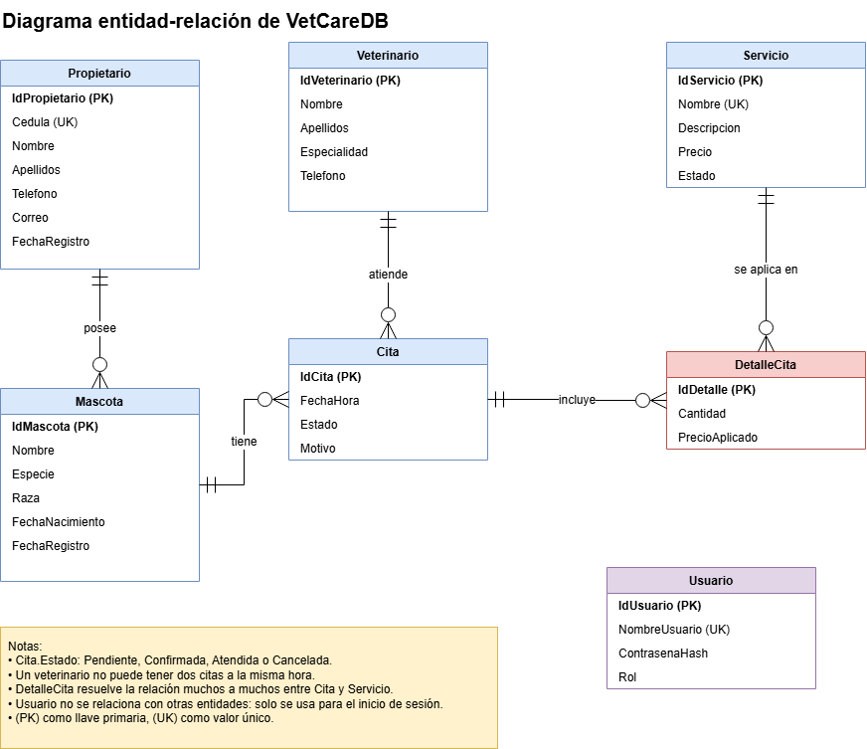

MODELO RELACIONAL DE VETCAREDB
El modelo relacional detalla las tablas de VetCareDB con sus llaves primarias (PK), llaves foráneas (FK), valores únicos (UK), tipos de dato y restricciones. En la nota inferior del diagrama se resumen las reglas adicionales, como el estado por defecto de las citas y el índice único que evita citas empalmadas para un mismo veterinario.
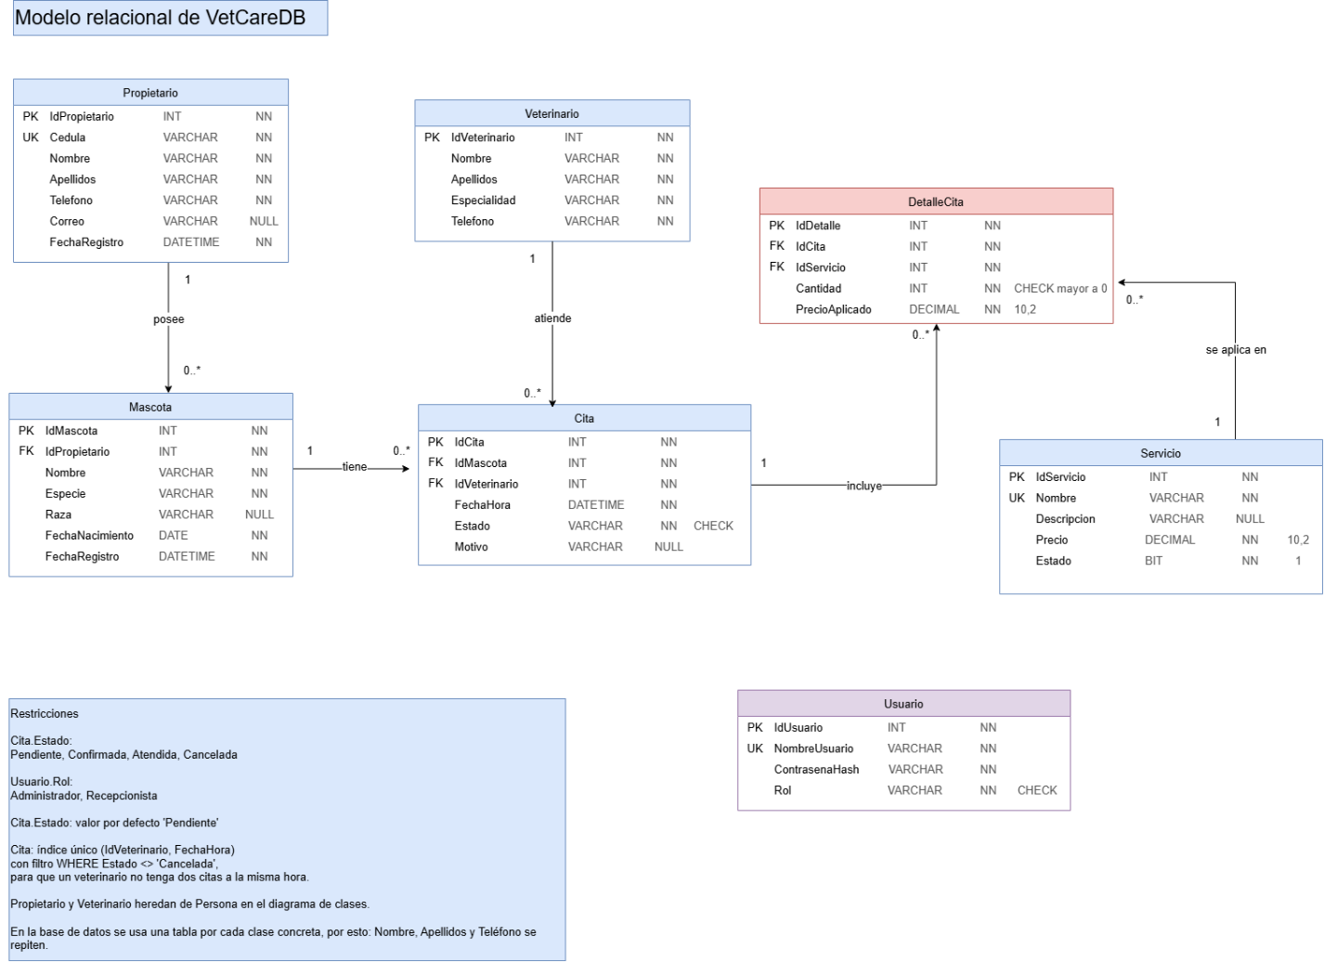

DICCIONARIO DE DATOS
Para cada tabla se indican sus campos, el tipo de dato, si acepta valores nulos, el tipo de llave y las restricciones. Se usan las abreviaturas PK (llave primaria), FK (llave foránea), UK (valor único), NN (no acepta nulos) y NULL (campo opcional).

PROPIETARIO
Esta tabla guarda a las personas dueñas de las mascotas. Es la información que recepción registra cuando llega un cliente nuevo.
Campo | Tipo | Nulo | Clave | Descripción | Restricción o ejemplo
IdPropietario | INT | NN | PK | Identificador del propietario | Autoincremental
Cedula | VARCHAR(20) | NN | UK | Número de cédula | No se repite. Ej: 1-2345-6789
Nombre | VARCHAR(50) | NN |  | Nombre de pila | Ej: Grace
Apellidos | VARCHAR(80) | NN |  | Ambos apellidos | Ej: Romero Sanabria
Telefono | VARCHAR(20) | NN |  | Teléfono de contacto | Ej: 7878-2020
Correo | VARCHAR(100) | NULL |  | Correo electrónico | Opcional
FechaRegistro | DATETIME | NN |  | Fecha en que se registró | Por defecto GETDATE()

MASCOTA
Cada mascota pertenece a un propietario. La edad no se guarda: se calcula a partir de la fecha de nacimiento.

Campo | Tipo | Nulo | Clave | Descripción | Restricción o ejemplo
IdMascota | INT | NN | PK | Identificador de la mascota | Autoincremental
IdPropietario | INT | NN | FK | Dueño de la mascota | Referencia a Propietario
Nombre | VARCHAR(50) | NN |  | Nombre de la mascota | Ej: Lulu
Especie | VARCHAR(30) | NN |  | Tipo de animal | Ej: Gato
Raza | VARCHAR(50) | NULL |  | Raza del animal | Mestizo
FechaNacimiento | DATE | NN |  | Fecha de nacimiento | No puede ser futura
FechaRegistro | DATETIME | NN |  | Fecha en que se registró | Por defecto GETDATE()

VETERINARIO
Registra a los profesionales que atienden las citas.
Campo | Tipo | Nulo | Clave | Descripción | Restricción o ejemplo
IdVeterinario | INT | NN | PK | Identificador del veterinario | Autoincremental
Nombre | VARCHAR(50) | NN |  | Nombre de pila
Apellidos | VARCHAR(80) | NN |  | Apellidos
Especialidad | VARCHAR(60) | NN |  | Área de trabajo | Ej: Médico general
Telefono | VARCHAR(20) | NN |  | Teléfono de contacto

CITA
Una cita es una atención programada para una mascota con un veterinario. Su estado cambia a lo largo del proceso.
Campo | Tipo | Nulo | Clave | Descripción | Restricción o ejemplo
IdCita | INT | NN | PK | Identificador de la cita | Autoincremental
IdMascota | INT | NN | FK | Mascota que se atiende | Referencia a Mascota
IdVeterinario | INT | NN | FK | Veterinario asignado | Referencia a Veterinario
FechaHora | DATETIME | NN |  | Fecha y hora de la cita | Un veterinario puede tener una sola cita en un mismo horario. Las citas canceladas liberan ese horario.
Estado | VARCHAR(15) | NN |  | Situación de la cita | Pendiente, Confirmada, Atendida o Cancelada. Por defecto Pendiente
Motivo | VARCHAR(200) | NULL |  | Razón de la consulta | Opcional

SERVICIO
Es el catálogo de servicios que ofrece la clínica, con su precio vigente.
Campo | Tipo | Nulo | Clave | Descripción | Restricción o ejemplo
IdServicio | INT | NN | PK | Identificador del servicio | Autoincremental
Nombre | VARCHAR(60) | NN | UK | Nombre del servicio | No se repite. Ej: Vacuna antirrábica
Descripcion | VARCHAR(200) | NULL | - | Detalle del servicio | Opcional
Precio | DECIMAL(10,2) | NN | - | Precio actual | Mayor o igual a 0
Estado | BIT | NN | - | Indica si la clínica ofrece el servicio. | 1 = activo, 0 = inactivo.  Valor por defecto: 1.

DETALLECITA
Esta tabla une las citas con los servicios aplicados. Guarda el precio cobrado en el momento, de modo que un cambio posterior en el catálogo no altera las citas anteriores. Además, un servicio no puede repetirse dentro de la misma cita; si se aplica varias veces, se usa el campo Cantidad.
Campo | Tipo | Nulo | Clave | Descripción | Restricción o ejemplo
IdDetalle | INT | NN | PK | Identificador del detalle | Autoincremental
IdCita | INT | NN | FK | Cita a la que pertenece | Referencia a Cita
IdServicio | INT | NN | FK | Servicio aplicado | Referencia a Servicio. Junto con IdCita no se repite
Cantidad | INT | NN |  | Veces que se aplicó | Mayor a 0
PrecioAplicado | DECIMAL(10,2) | NN |  | Precio cobrado en ese momento | Mayor o igual a 0

USUARIO
Contiene a las personas que inician sesión en el sistema. No se relaciona con las demás tablas porque solo se usa para la autenticación.
Campo | Tipo | Nulo | Clave | Descripción | Restricción o ejemplo
IdUsuario | INT | NN | PK | Identificador del usuario | Autoincremental
NombreUsuario | VARCHAR(30) | NN | UK | Nombre para iniciar sesión | No se repite
ContrasenaHash | VARCHAR(64) | NN |  | Hash SHA-256 | Representado con 64 caracteres hexadecimales
Rol | VARCHAR(20) | NN |  | Permisos del usuario | Administrador o Recepcionista

VALORES CALCULADOS
Algunos valores no se guardan en la base de datos, sino que se calculan en el código a partir de otros datos.
Valor | Clase | Forma de cálculo
Edad | Mascota | Años entre FechaNacimiento y la fecha actual
NombreCompleto | Persona | Nombre más Apellidos
Subtotal | DetalleCita | Cantidad por PrecioAplicado
Total | Cita | Suma de los subtotales de sus detalles

SCRIPT DE LA CREACIÓN DE LA BASE DE DATOS
El script se ejecuta en SQL Server Management Studio y sigue este orden: primero crea la base de datos; luego las tablas que no dependen de otras (Propietario, Veterinario, Servicio y Usuario); después las que llevan llaves foráneas (Mascota, Cita y DetalleCita), con sus restricciones CHECK y valores por defecto definidos dentro de cada tabla; crea el índice único de Cita y la restricción única de DetalleCita; y por último inserta los usuarios y los datos de prueba. Los datos de prueba solo se insertan si las tablas están vacías, por lo que el script se puede ejecutar varias veces sin duplicar ni borrar datos. Se muestra el script completo en el repositorio en database/VetCareDB.sql.
Las siguientes capturas muestran los datos de prueba que fueron utilizados e insertados.
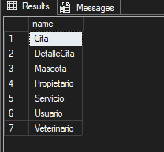
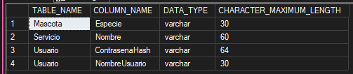
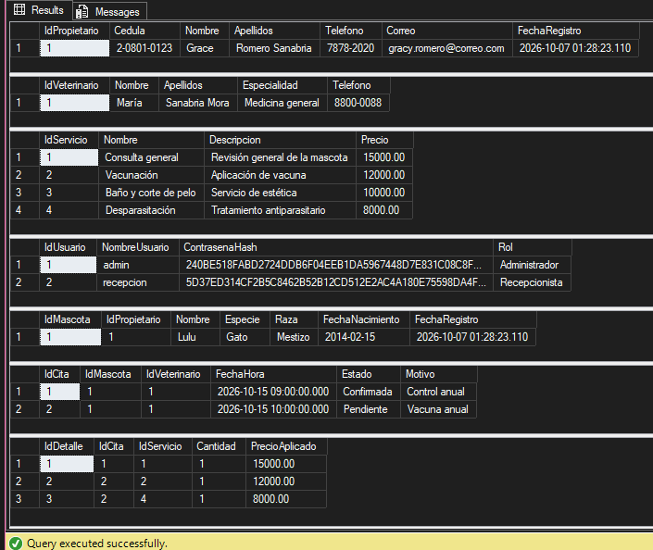
VetCare se ejecuta en Windows y utiliza Visual Studio con soporte para .NET 10 y Windows Forms. SQL Server Express almacena los datos y SQL Server Management Studio permite administrar la base. La aplicación utiliza Microsoft.Data.SqlClient para ejecutar consultas desde C# y Guna.UI2.WinForms para los controles visuales.
La conexión se configura en el archivo Datos/ConexionBD.cs. La aplicación se conecta a la instancia local .\SQLEXPRESS y trabaja con la base de datos VetCareDB. Utiliza autenticación de Windows, por lo que SQL Server reconoce la cuenta de Windows que ejecuta el programa.
Para comprobar la instalación, utilicé una segunda base llamada VetCareDB_Prueba. Desde Windows Forms abrí la cita de Max, que ya tenía una consulta de ₡15 000, y agregué dos vacunaciones de ₡12 000 cada una. Al cerrar y volver a abrir la cita, el total seguía siendo ₡39 000. Así comprobé que la aplicación podía guardar y volver a consultar los datos. Después se restableció la conexión a VetCareDB.
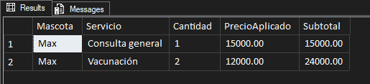

DISTRIBUCIÓN DE RESPONSABILIDADES
Este proyecto se desarrolla de forma individual. Yo, Grace Romero Sanabria, soy la responsable de todas las tareas: el análisis y el diseño del sistema, el diseño y la implementación de la base de datos, la programación de las clases y los formularios, las pruebas y la documentación, entre otras.

REPOSITORIO GITHUB
El proyecto está disponible en https://github.com/Nymphahri/VetCare. La solución VetCare.slnx contiene el proyecto VetCare.UI.csproj. El código se organiza en las carpetas UI, Logica, Datos y Modelos. La carpeta database contiene el script VetCareDB.sql, y el archivo README.md explica cómo configurar y ejecutar la aplicación.

DECLARACIÓN DE USO DE INTELIGENCIA ARTIFICIAL
Durante el desarrollo de VetCare utilicé ChatGPT y OpenAI Codex como herramientas de apoyo. Me ayudaron a comprender la programación por capas y la conexión entre C# y SQL Server. También recibí ayuda para revisar código de los formularios y las validaciones, probar consultas, actualizar los diagramas y preparar el README junto con el manual técnico.
Revisé los cambios y realicé pruebas en mi portátil. Por ejemplo, conecté la aplicación a VetCareDB_Prueba, abrí la cita de Max y comprobé que el sistema impedía registrar dos veces el mismo servicio. Después agregué dos vacunaciones de ₡12 000 a una consulta de ₡15 000. Cerré la cita, volví a abrirla y verifiqué que el total seguía siendo ₡39 000. También consulté los registros en SQL Server Management Studio para comparar los resultados con lo que mostraba el programa.

